BPP
BUSINESS PROCESS PROCEDURE
CJ20N – Funções de Programação – Datas base do elemento PEP

elaboração
Disposition:
Este documento foi elaborado por:
Empresa / Unidade | Nome | Frente
IBM | Michel Oh | PS

REVISÃO
Data | Versão | Descrição da Revisão do Documento | Autor
30/06/2010 | 1.0 | Documento inicial. | Michel Oh

Visão Geral

Objetivos da transação.

Criar/Modificar/Visualizar componentes e detalhes de projetos.

Gatilho da Transação:

Necessidade de controlar o cronograma do empreendimento.

Descrição Geral do Processo de Negócios
Visualizar o cronograma e status do projeto para um melhor acompanhamento no desempenho do projeto.

Entrada – Informações Obrigatórias | Conteúdo / Comentários
Código do Projeto

Saída - Resultados | Comments
Detalhes do projeto

Dicas e Truques

- N/A
Detalhes do Procedimento

Acesso ao Project Builder (CJ20N)

Via Menus | Menu SAP > Logística > Sistema de projetos > Projeto > Project Builder
Via Código da Transação | CJ20N
1.2 Acesso ao painel de planejamento do projeto
A partir de um projeto, abrir todas as hierarquias dos elementos PEP e clicar no botão “Painel de planejamento do projeto” .
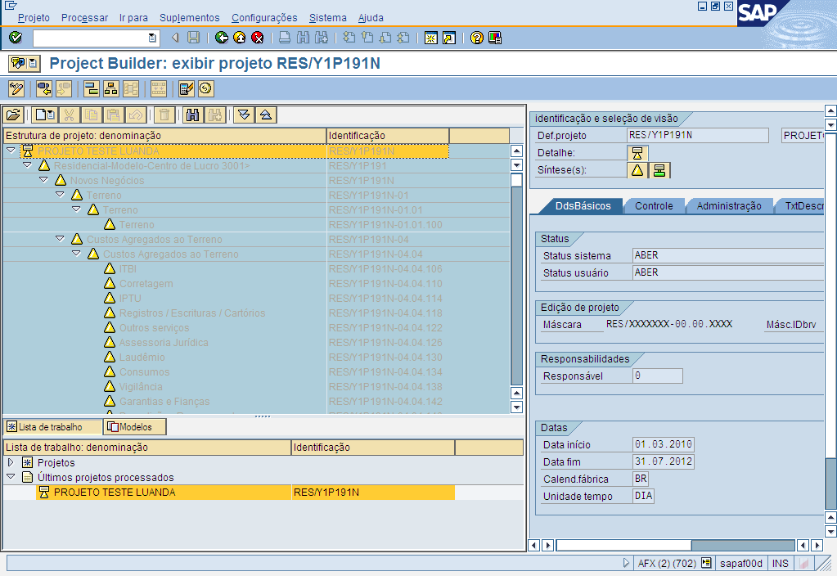
Abrirá uma tela conforme abaixo:
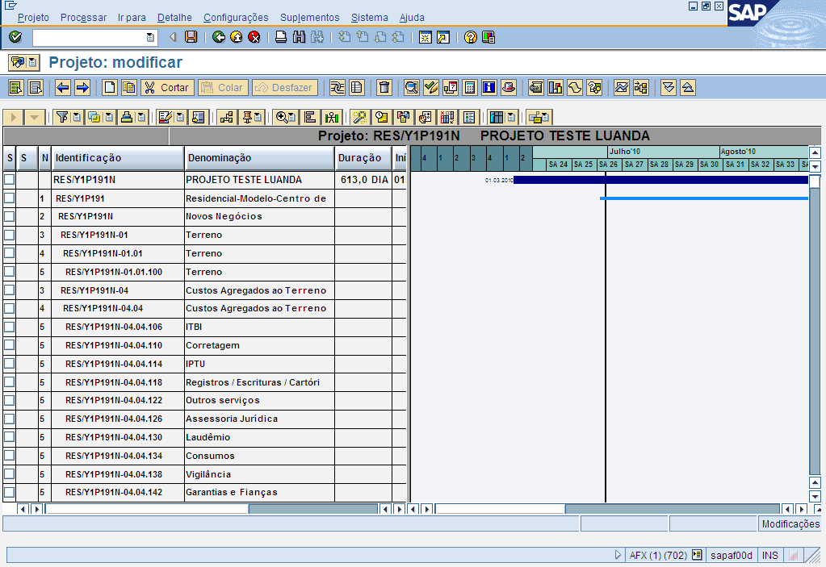

1.3 Definir/Alterar Datas-base

Selecionar um elemento PEP e dar um duplo clique. Abrirá uma nova janela como a figura abaixo:

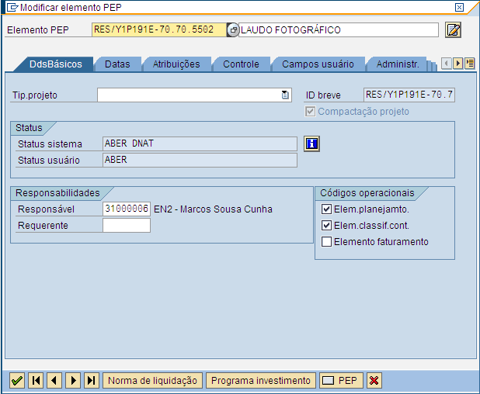
Clique na aba “Datas” para definir/alterar as datas-base do elemento PEP. Também é possível definir/alterar as datas de previsão.

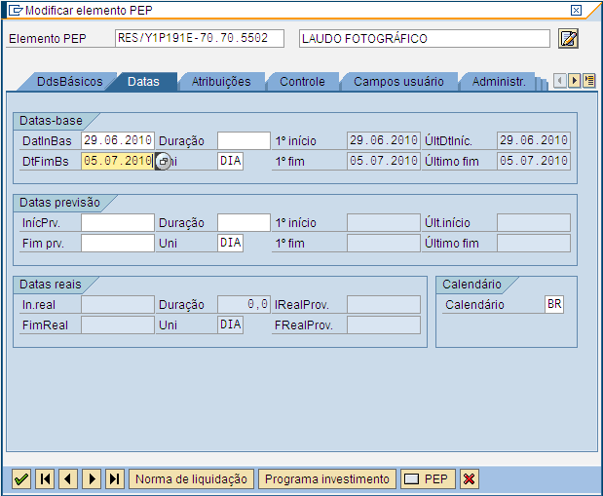

Para confirmar, clique em .

Quando é definido uma data-base, a barra do gráfico do painel de planejamento do projeto muda.
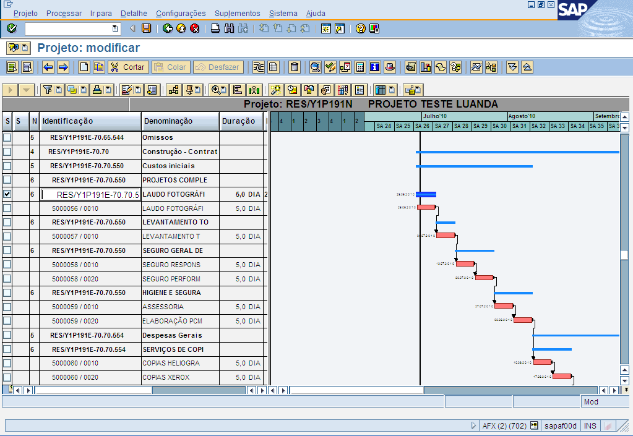

Para saber o significado das barras, clique no botão “Legenda” .

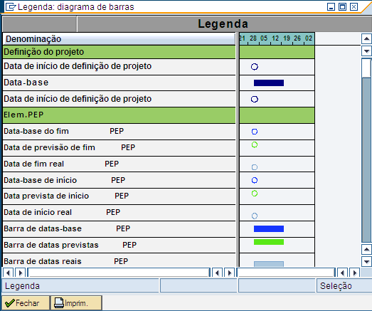
Para as tarefas, selecione a tarefa e dar um duplo clique no nome. Abrirá uma janela conforme figura abaixo:

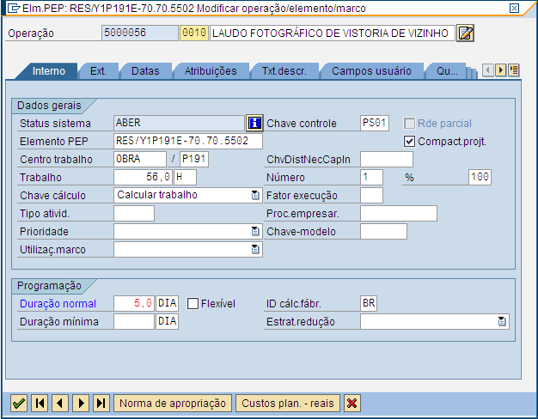

Alterar a Programação. A data será automaticamente alterado.

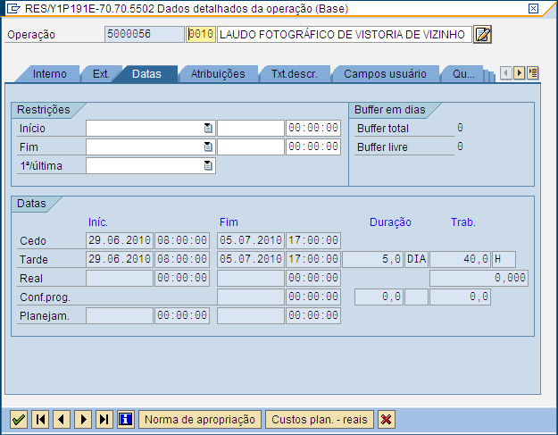

  - Copiar datas-base

    - De um elem. PEP para um elem. PEP de nível inferior
Marque o elemento PEP e selecione o menu Processar > Reconciliar/verificar datas > Copiar na estrutura.

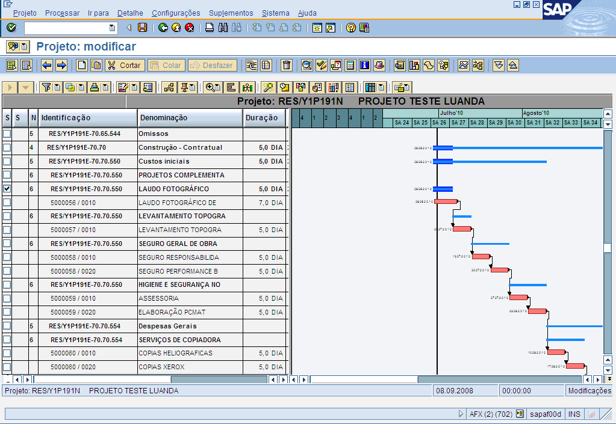

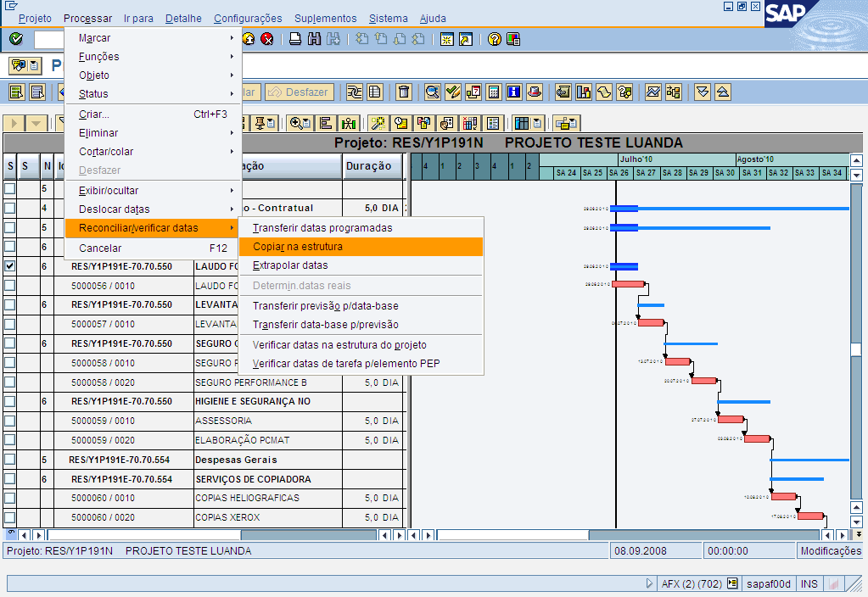

Caso queira que os diagramas de rede também recebam as datas, escolher “Sim” na mensagem que aparece:

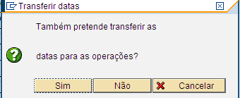

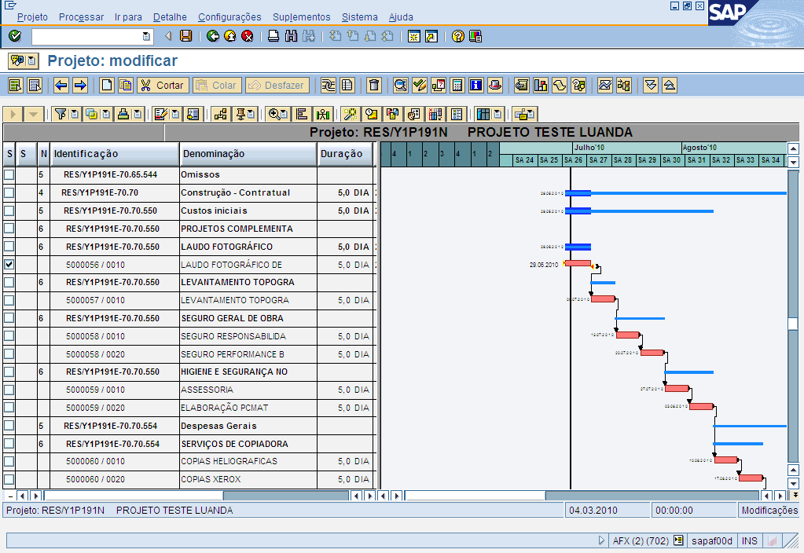

    - De um elem. PEP para um elem. PEP de nível superior
Marque o elemento PEP e selecione o menu Processar > Reconciliar/verificar datas > Extrapolar datas.

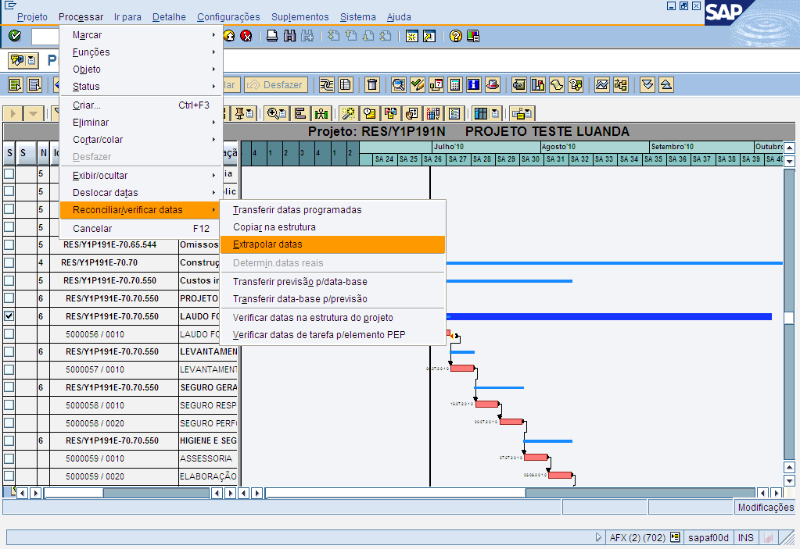
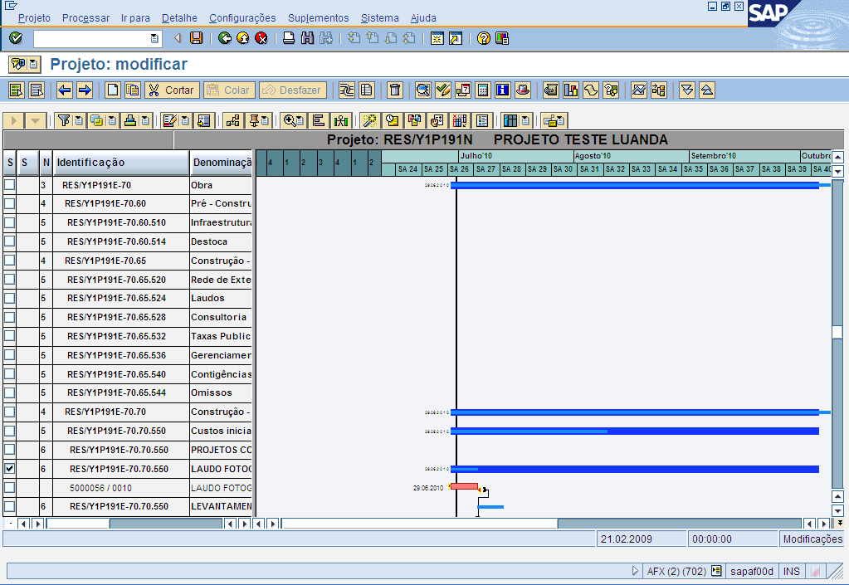

    - De um Diagrama de Rede para um elem. PEP
Marque o elemento PEP e selecione o menu Processar > Reconciliar/verificar datas > Transferir datas programadas.

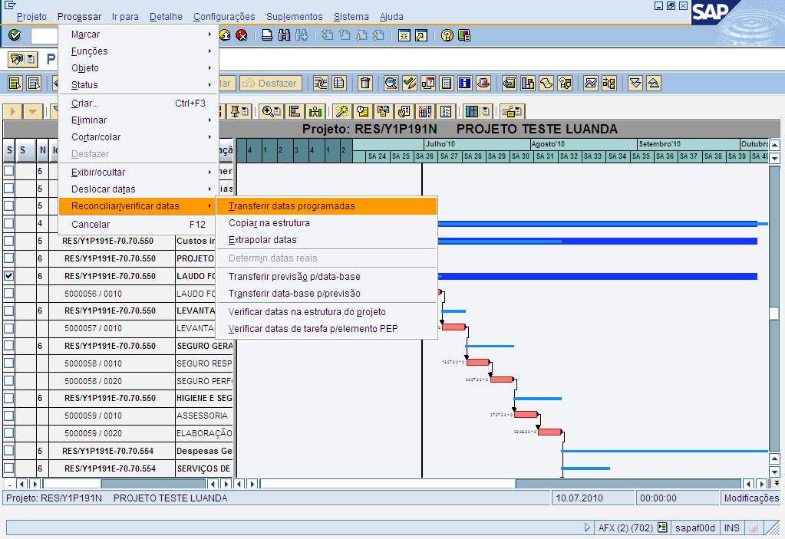
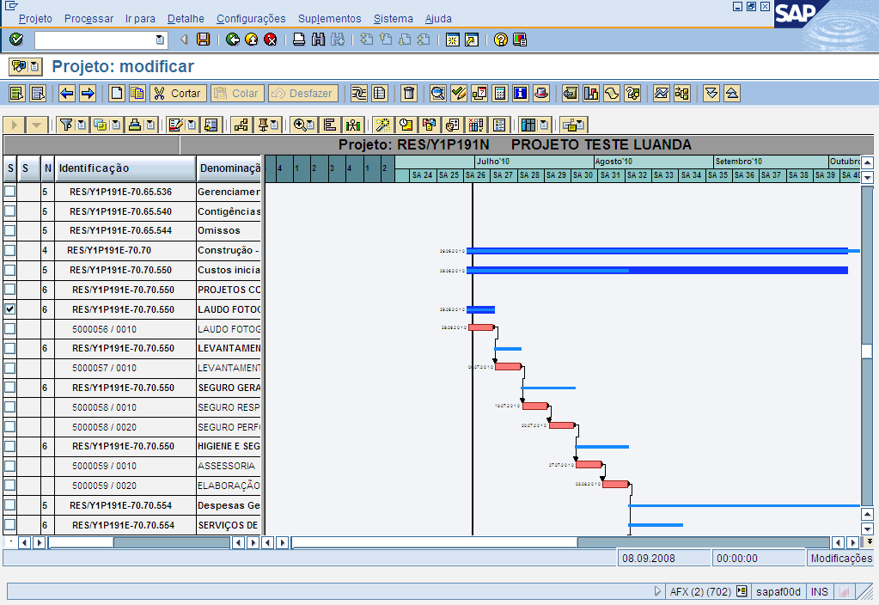

  - Apagar datas-base dos elementos PEP

Caso queira apagar apenas as datas-base dos elementos PEP, o primeiro procedimento a ser feito é esconder os diagramas de rede. Para isso, selecione o botão “marcar tudo” e clique no menu Processar > exibir/ocultar > ocultar tarefa.

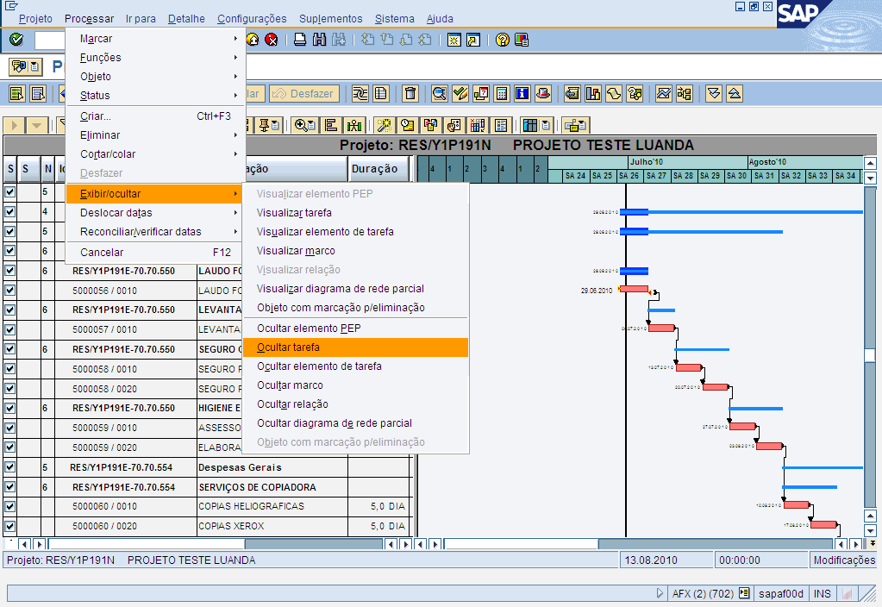

Depois de ocultado, selecionar no menu Processar > Eliminar > Datas/duração.

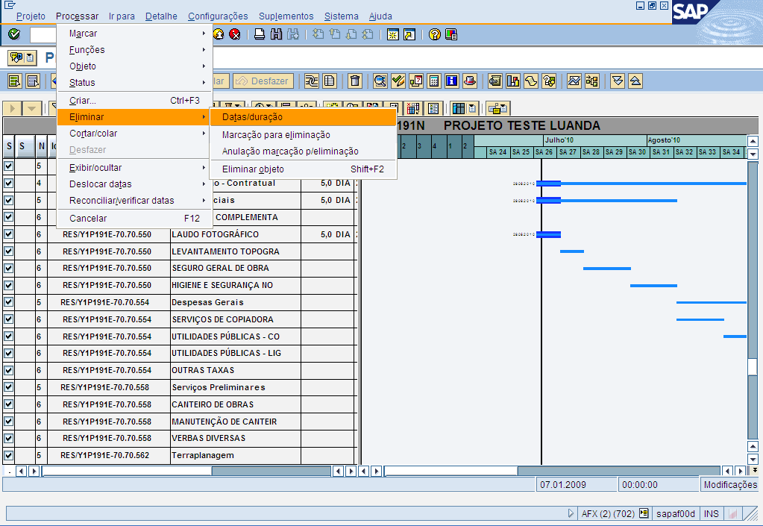

Aparecerá uma mensagem de confirmação. Caso realmente deseje apagar as datas-base e previstas, clique em “Sim”.

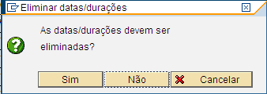

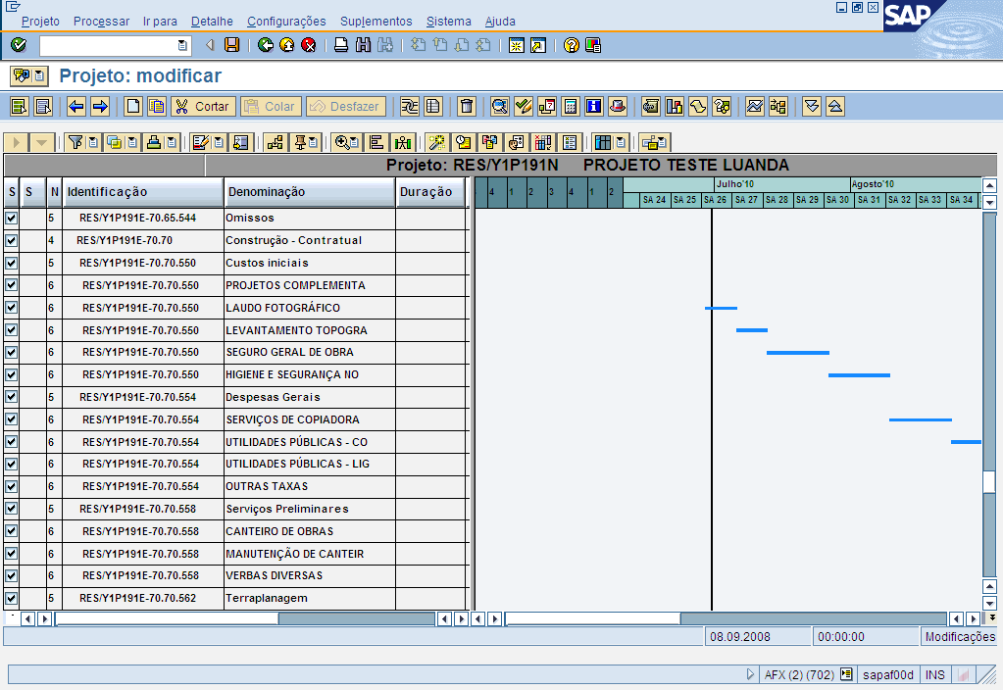

Para visualizar as tarefas novamente, ir até o menu Processar > Exibir/ocultar > Visualizar tarefa.

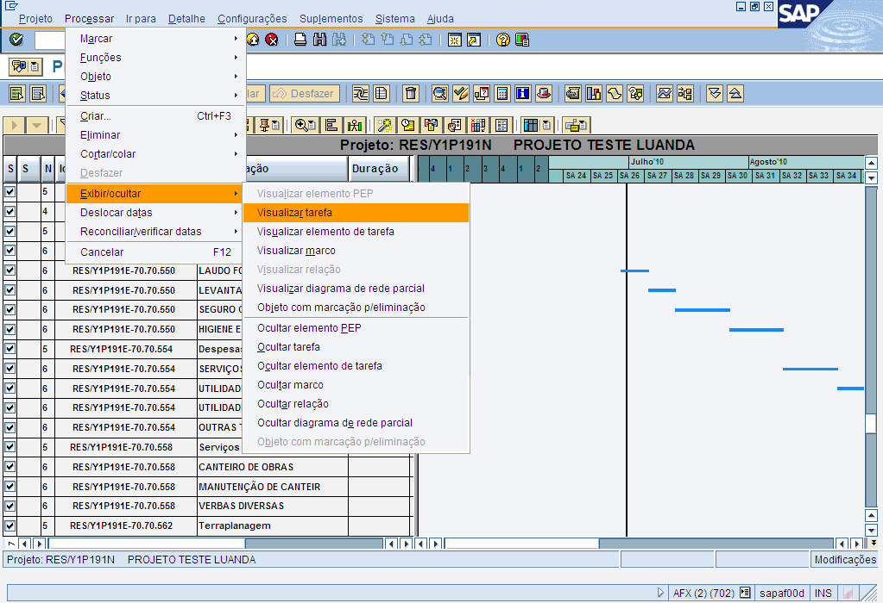
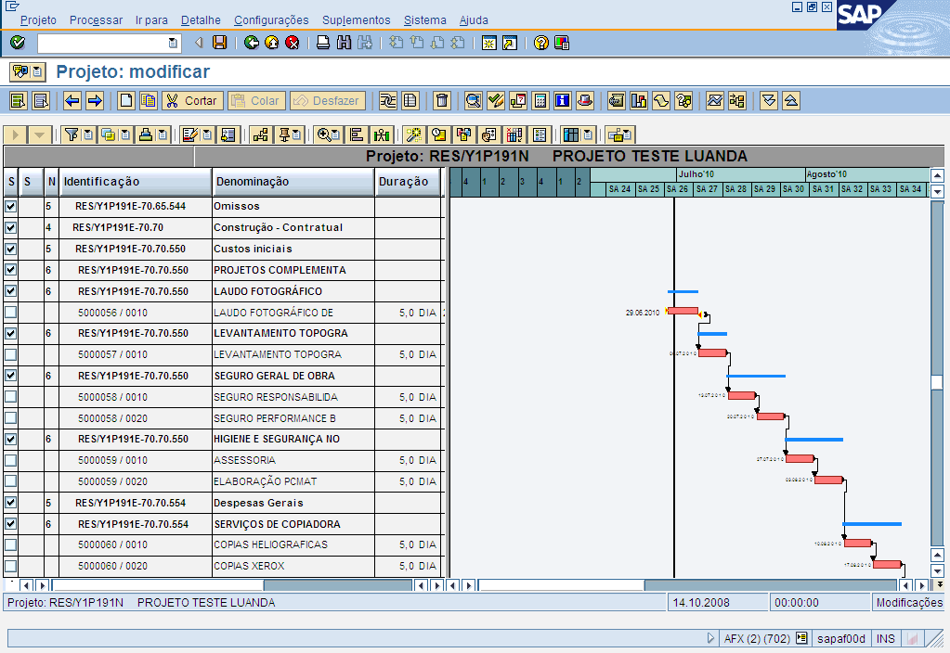

Para salvar, clique em .

APROVAÇÃO

Responsável | Data | Assinatura | Comentários

